LES PASSEJAÏRES DE VARILHES FICHE ITINÉRAIRE
AX LES THERMES n° 71
Commune de départ et dénomination de l’itinéraire :
- Luzenac – Parking de la gare SNCF de Luzenac-Garanou – Les villages de la Soulane de Luzenac à Ax Les Thermes

Date, animateur(trice), nombre de participants (éventuel) :
- 16.06.2019 – J. Gaillard – 16 participants (Reportage photos)
- 28.08.2022 – J. Gaillard – 26 participants (Reportage photos)

L’itinéraire est décrit sur les supports suivants :
- Parcours "inventé" par Jean Gaillard

Classification, temps de parcours, dénivelé positif, distance, durée :
- Randonneur – 5h30 – 530 m – 15 km – Journée Indice d’effort : 61 

Balisage : Jaune à partir de la sortie de Luzenac (Pas de balisage avant)
Particularité(s) :
- Retour d’Ax Les Thermes à Luzenac-Garanou par le train.

Site ou point remarquable :
- L’église romane d’Unac
- La belle chapelle, les maisons typiques et le cimetière contigu de Tignac avec ses 40 croix en fer forgé, de type croix des mineurs pour certaines d’entre elles.
- Le village d’Ignaux (Eglise, fontaines, maisons typiques).
- Les points de vue sur la vallée de l’Ariège et les hauts sommets

Trace GPS : Oui
Distance entre la gare de Varilhes et le lieu de départ : 42 km

Observation(s) :
- Prix du billet de train Ax/Luzenac : 2,40 € en juin 2019 (Idem en 2022, mais tarif réduit pour groupe de 4 ou de 6)
- En 2019 comme en 2022, avec un départ de Luzenac à 8h50, nous sommes arrivés à Ax à 15h, largement assez tôt pour prendre un rafraîchissement ou faire un petit tour de ville avant le départ du 1er train à 16h15 (Train remplacé par un car en 2022).
- On peut envisager de prolonger ce circuit en revenant sur Ax après être passé à Sorgeat et Ascou.

"Cette fiche participe à la constitution d'une mémoire des itinéraires proposés par les animateurs du club. Eux seuls y ont accès. Ils s'engagent à ne pas la diffuser en dehors du club."
Date de la dernière mise à jour : 29 août 2022
La carte
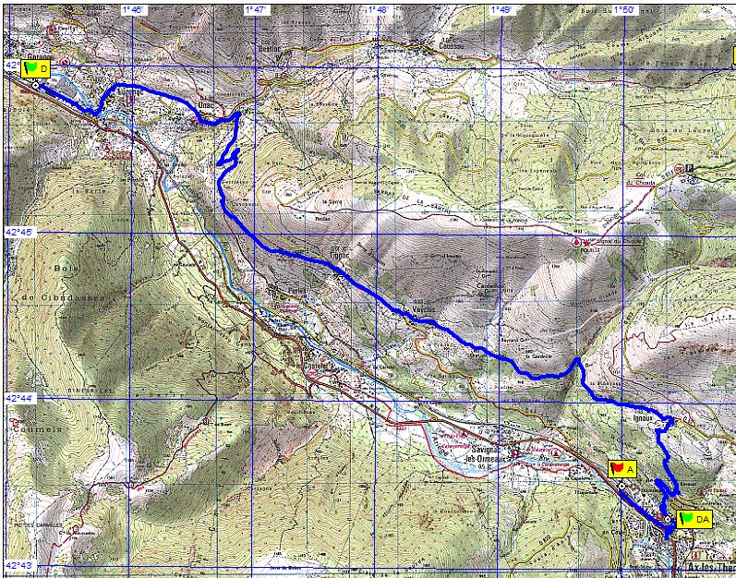
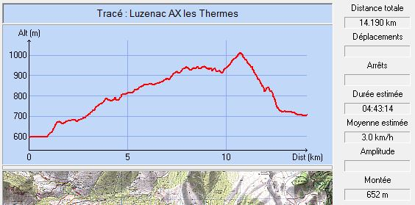

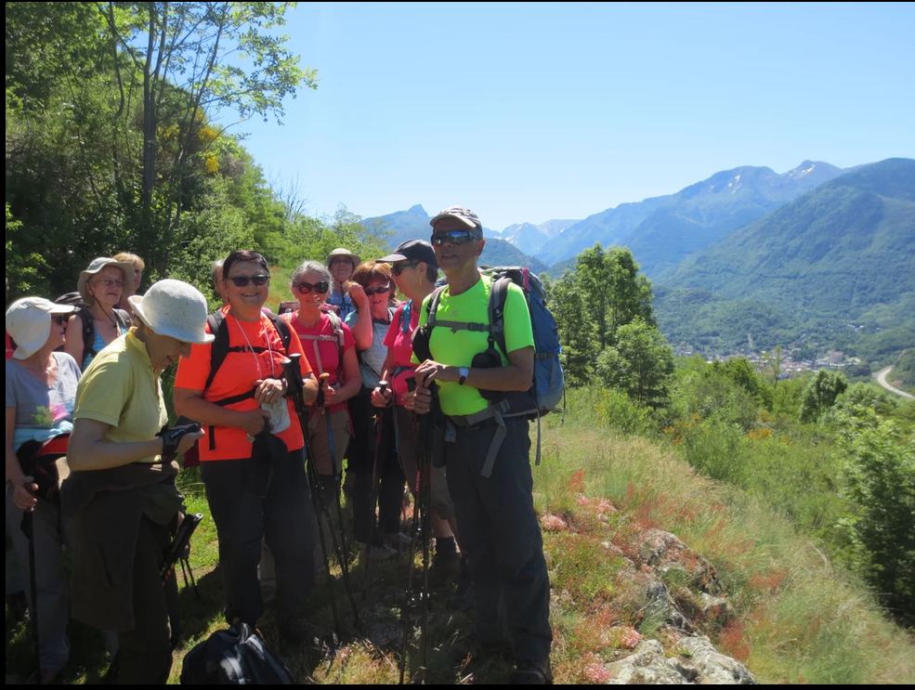
Juin 2019 : Pause devant la Dent d’Orlu

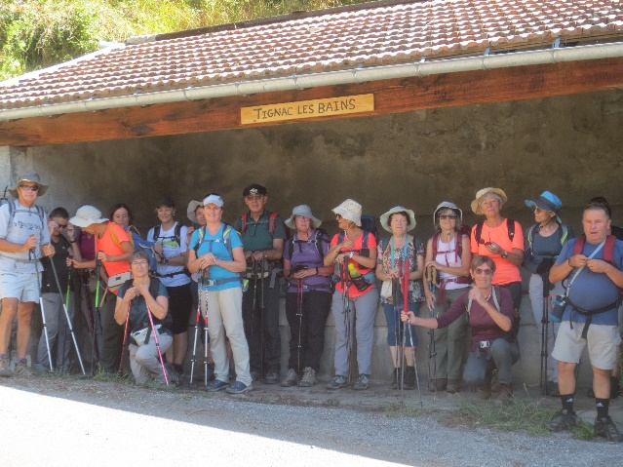
Août 2022 : Passage à "Tignac Les Bains"

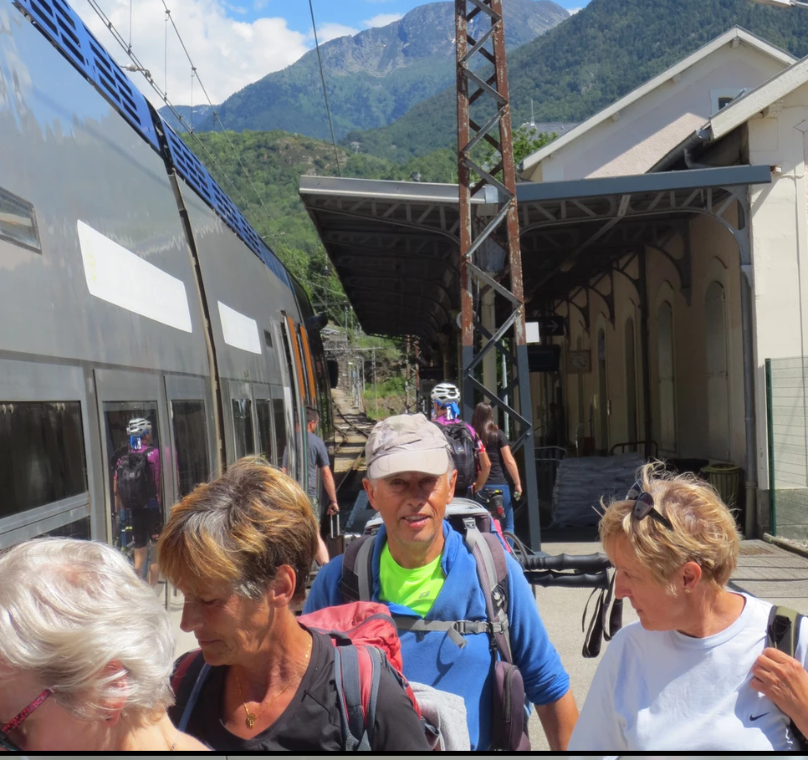
Juin 2019 : Retour en train d’Ax à Luzenac
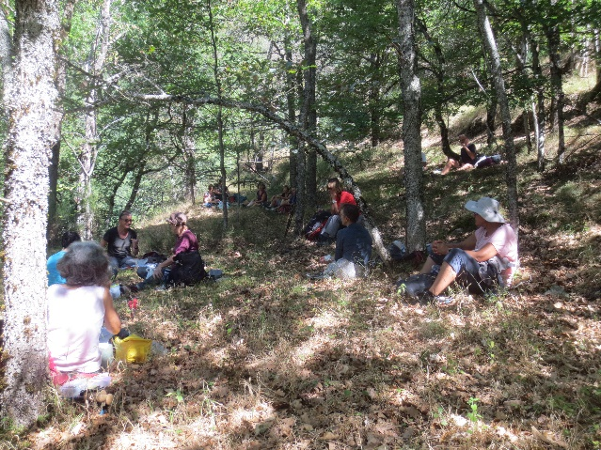
Août 2022 : Pause repas pour les 26 participants

